涉执房地产处置司法评估报告

估价项目名称：定南县布衣路龙神湖文体广场商住楼A栋A-201号房、D-01车库、D-02车库、D-03车库、D-04车库及D-27号涉执房地产市场价值评估
估价委托人：赣州市章贡区人民法院
房地产估价机构：江西居易房地产土地资产评估咨询有限公司
注册房地估价师：陈愈芳（注册号3620040114）
陈明翔（注册号3620180002）
估价报告出具日期：2022年05月09日
执行案号：（2021）赣0702执4684号
估价报告编号：赣居易 [2022]（司鉴）字第065号

致估价委托人函
赣州市章贡区人民法院：
受贵法院委托，我公司秉着独立、客观、公正的原则，对艾征位于定南县布衣路龙神湖文体广场商住楼A栋A-201号房、D-01车库、D-02车库、D-03车库、D-04车库及D-27号房地产的市场价值进行了评估，估价目的是为人民法院确定财产处置参考价提供参考依据。
注册房地产估价师根据估价目的，遵循估价原则，依据科学的评估程序，选用合理的评估方法，在认真分析现有资料的基础上，经过周密准确的测算，并结合评估经验，充分考虑影响房地产价值的各项因素，评估确定估价对象在2022年04月18日的房地产市场评估总价为1054518元，人民币（大写）:壹佰零伍万肆仟伍佰壹拾捌元整，详见下表：
评估结果明细表
序号 | 权证号 | 权利人 | 坐落 | 用途 | 所在层/总层数 | 建成年份 | 结构 | 建筑面积（m²） | 评估单价（元/m²） | 评估总价（元）
1 | 赣（2018）定南县不动产权第0005734号 | 艾征 | 定南县布衣路龙神湖文体广场商住楼A栋A-201号房 | 住宅 | 2/6 | 2007年 | 钢混 | 111.61 | 4378 | 488629
2 | 赣（2018）定南县不动产权第0005795号 | 艾征 | 定南县布衣路龙神湖文体广场商住楼A栋D-01车库 | 仓储 | -1/6 | 2007年 | 钢混 | 26.52 | 4022 | 106663
3 | 赣（2018）定南县不动产权第0005796号 | 艾征 | 定南县布衣路龙神湖文体广场商住楼A栋D-02车库 | 仓储 | -1/6 | 2007年 | 钢混 | 30.60 | 4022 | 123073
4 | 赣（2018）定南县不动产权第0005797号 | 艾征 | 定南县布衣路龙神湖文体广场商住楼A栋D-03车库 | 仓储 | -1/6 | 2007年 | 钢混 | 23.80 | 4022 | 95724
5 | 赣（2018）定南县不动产权第0005798号 | 艾征 | 定南县布衣路龙神湖文体广场商住楼A栋D-04车库 | 仓储 | -1/6 | 2007年 | 钢混 | 23.80 | 4022 | 95724
6 | 赣（2017）定南县不动产权第0005692号 | 艾征 | 定南县布衣路龙神湖文体广场商住楼D-27车库 | 仓储 | -1/6 | 2007年 | 钢混 | 36.14 | 4004 | 144705
合计： |  |  |  |  |  |  |  | 252.47 | / | 1054518
特别提示：
1、报告使用人在使用本报告之前须对报告全文，特别是“估价的假设和限制条件”认真阅读，以免使用不当，造成损失！
2、当事人或其他利害关系人对本报告评估结果有异议的，可以在收到评估报告之日起五日内通过赣州市章贡区人民法院向我公司书面提出。

江西居易房地产土地资产评估咨询有限公司
2022年05月09日

目 录
致估价委托人函 2
目 录 4
第一部分 估价师声明 5
第二部分 估价的假设和限制条件 6
第三部分 估价结果报告 9
一、估价委托人 9
二、房地产估价机构 9
三、估价对象 9
四、估价目的 11
五、价值时点 11
六、价值定义 12
七、估价依据 12
八、估价原则 13
九、估价方法 14
十、估价结果 15
十一、注册房地产估价师 15
十二、估价作业日期 16
十三、估价报告应用的有效期 16
第四部分 附 件 17

第一部分 估价师声明
一、我们郑重声明：
1、我们在本估价报告中陈述的事实是真实的和准确的。
2、本估价报告中的分析、意见和结论是我们自己公正的专业分析、意见和结论，但受到本估价报告中已说明的假设和限制条件的限制。
3、我们与本估价报告中的估价对象没有利害关系，与有关当事人也没有个人利害关系或偏见。
4、我们是按照《中华人民共和国资产评估法》、中华人民共和国国家标准《房地产估价规范》【GB/T50291-2015】、中华人民共和国国家标准《房地产估价基本术语标准》【GB/T50899-2013】以及“关于印发《涉执房地产处置司法评估指导意见（试行）》的通知【中房学[2021]37号】”的规定进行估价工作，撰写估价报告。
5、2022年04月18日，我公司估价人员已对本估价报告中的估价对象进行了实地查勘，但由于各种原因，未能对车库入室查勘，我公司人员对估价对象的区位状况和实物状况进行了查勘，并做了现场勘察记录和现场拍照，同时取得了估价所需要的基本资料。
6、在本次估价报告撰写过程中，没有人对本估价报告提供重要专业帮助。
7、估价作业过程中严格遵守职业道德。
8、本估价报告仅作为估价委托人在本次估价目的下使用，不能用作其它用途。

第二部分 估价的假设和限制条件
（一）一般假设
1、估价委托人提供了估价对象的《不动产登记信息查询结果》、《赣州市商品房买卖合同》、《不动产权证书》、《国有土地使用证》复印件，我们对其进行了必要的检查，但未向政府有关部门进行核实，在无理由怀疑其合法性、真实性、准确性和完整性的情况下，假定估价委托人提供的资料合法、真实、准确、完整。
2、注册房地产估价师已对房屋安全、环境污染等影响估价对象价值的重大因素给予了关注，在无理由怀疑估价对象存在安全隐患且无相应的专业机构进行鉴定、检测的情况下，本次评估假设估价对象房屋无基础、结构等方面的重大质量问题，房屋有关设施设备能保证正常安全使用。
3、注册房地产估价师未对房屋建筑面积进行专业测量，经现场查勘观察，估价对象房屋建筑面积与《不动产登记信息查询结果》、《不动产权证书》记载建筑面积大体相当。
4、估价对象在价值时点的房地产市场为公开、平等、自愿的交易市场，即能满足以下条件：
（1）交易双方自愿地进行交易；
（2）交易双方处于利己动机进行交易；
（3）交易双方精明、谨慎行事，并了解交易对象、知晓市场行情；
（4）交易双方有较充裕的时间进行交易；
（5）不存在买者因特殊兴趣而给予附加出价。
5、估价对象应享有公共部位的通行权及水电等共用设施的使用权。
6、本次评估假定评估对象不存在租赁权、用益物权及占有使用情况。
（二）未定事项假设
估价委托人提供的相关资料未明确估价对象在价值时点是否存在欠缴税金及相关费用（包括但不限于税收、水电气费、物业管理费等），故本次估价假定估价对象在价值时点不存在欠缴税金及相关费用。
（三）背离事实假设
本次估价报告不考虑评估对象被查封以及原有的担保物权和其他优先受偿权情况，视为没有查封、未设立担保物权及其他优先受偿权的财产进行评估。
（四）不相一致假设
估价对象D-04车库证载的房号为“D-04”，我公司估价人员在赣州市章贡区人民法院工作人员的陪同下对估价对象进行了实地查勘，估价对象D-04车库现状编号为“3A”，两者房号不相一致，本次评估是以证载的房号为依据。且车库的房产分户图载明的朝向与现状不一致，本次评估是以估价对象现状布局并结合龙神楼住户示意图作为房号确定依据。故本估价报告存在不相一致假设。
（五）依据不足假设
本估价项目所必需的反映估价对象状况的资料齐全，故本估价报告无依据不足假设。
（六）估价报告使用限制
1、本报告评估结果仅为人民法院确定财产处置参考价服务，不是评估对象处置可实现的成交价格，也不应当视为对评估对象处置成交价格的保证。
2、财产拍卖或者变卖之日与价值时点不一致，可能导致评估结果对应的评估对象状况、房地产市场状况、欠缴税费状况等与财产拍卖或者变卖时的相应状况不一致，发生明显变化的，评估结果应当进行相应调整后才可使用。
3、本估价报告有效期从估价报告出具之日起原则上为一年，在评估报告使用期限或者评估结果有效期内，评估报告或者评估结果未使用之前，如果评估对象状况或者房地产市场状况发生明显变化的，评估结果应当进行相应调整后才可使用。
4、估价结果为房地产市场价值，未考虑快速变现等处分方式带来的影响，也未考虑税费转嫁等特殊的交易方式以及可能发生的权利转移等相关费用对价值的影响，按照相关法律规定，拍卖起价、保留价应由估价委托人集体决策确定。
5、报告使用人应当按照法律规定和评估报告载明的用途、使用人、使用期限等使用范围使用评估报告。否则，房地产估价机构和注册房地产估价师依法不承担责任。
6、当事人或其他利害关系人对本估价报告的参照标准、计算方法或者评估结果有异议的，可以在收到评估报告之日起五日内通过赣州市章贡区人民法院向我公司书面提出。
7、未经本估价机构书面同意，本报告的全部或任何一部分均不得向估价委托人、报告使用者、报告审查部门以外的单位和个人提供，也不得以任何形式公开发表。
8、本估价报告的有关附件为本报告的重要组成部分，与本报告书正文具有同等法律效力。
9、本估价报告分为“估价结果报告”和“估价技术报告”两部分。“估价结果报告”提供给估价委托人，“估价技术报告”根据有关规定由估价机构存档和机构管理部门审核之用。

第三部分 估价结果报告

一、估价委托人
赣州市章贡区人民法院

二、房地产估价机构
机构名称：江西居易房地产土地资产评估咨询有限公司
机构地址：南昌市红谷滩新区红谷滩万达广场A区A3办公楼1608室
资质等级：壹级
证书编号：赣建房评字第38号
法人代表：江胜林
分公司名称：江西居易房地产土地资产评估咨询有限公司赣州分公司
住所：赣州市章贡区长征大道2号天际华庭15栋611室

三、估价对象
（一）估价对象范围
本次估价对象为艾征位于定南县布衣路龙神湖文体广场商住楼A栋A-201号房、D-01车库、D-02车库、D-03车库、D-04车库及D-27号房地产，总建筑面积为252.47平方米（包括建筑物内部不可移动装修或为满足使用功能必须配备的设施、设备）。
（二）估价对象实物状况描述
（1）估价对象土地状况
估价对象所处宗地位于定南县布衣路龙神湖文体广场商住楼，东至定南县第三中学，西至环城南路，南至定南县第三中学，北至定南县第三中学，宗地地势平坦，形状较规则，实际开发程度为宗地外“五通”(通路、通电、供水、排水、通讯)，宗地内“五通”(通路、通电、供水、排水、通讯)及场地平整，权利性质为出让。
（2）估价对象建筑物状况
估价对象位于定南县布衣路龙神湖文体广场商住楼A栋A-201号房、D-01车库、D-02车库、D-03车库、D-04车库及D-27号，总建筑面积为252.47平方米，建筑物总楼层为6层，估价对象住宅位于第2层，仓储均位于第-1层，住宅规划户型为三室二厅一卫（现状室内布局已改变），朝向为坐东朝西，采光较好，无小区绿化。房屋具体情况：
坐落 | 用途 | 所在层/总层数 | 建成年份 | 结构 | 建筑面积（m²） | 房屋具体情况
定南县布衣路龙神湖文体广场商住楼A栋A-201号房 | 住宅 | 2/6 | 2007年 | 钢混 | 111.61 | 地面为瓷砖铺设，墙面为乳胶漆粉刷，天花板为石膏板筒灯吊顶，厨房、卫生间墙面和地面均为瓷砖铺设，天花板为铝扣板吊顶。出租作为三宝宠物医疗诊所，现状需从一层店面上下通过。
定南县布衣路龙神湖文体广场商住楼A栋D-01车库 | 仓储 | -1/6 | 2007年 | 钢混 | 26.52 | 大门为卷闸门，由于各种原因，未能对车库入室查勘。
定南县布衣路龙神湖文体广场商住楼A栋D-02车库 | 仓储 | -1/6 | 2007年 | 钢混 | 30.60 | 大门为卷闸门，由于各种原因，未能对车库入室查勘。
定南县布衣路龙神湖文体广场商住楼A栋D-03车库 | 仓储 | -1/6 | 2007年 | 钢混 | 23.80 | 大门为卷闸门，由于各种原因，未能对车库入室查勘。
定南县布衣路龙神湖文体广场商住楼A栋D-04车库 | 仓储 | -1/6 | 2007年 | 钢混 | 23.80 | 大门为卷闸门，由于各种原因，未能对车库入室查勘。
定南县布衣路龙神湖文体广场商住楼D-27车库 | 仓储 | -1/6 | 2007年 | 钢混 | 36.14 | 大门为卷闸门，由于各种原因，未能对车库入室查勘。
（三）估价对象权益状况描述
依据估价委托人提供的估价对象《不动产登记信息查询结果》、《不动产权证书》复印件，证载权利人为艾征，总建筑面积为252.47平方米，A-201号房登记时间为2018年07月19日，D-01车库、D-02车库、D-03车库、D-04车库登记时间为2018年07月23日，D-27号登记时间为2017年09月28日，取得方式均为公房出售，详见估价对象房屋权属状况一览表。
房屋权属状况一览表
序号 | 权证号 | 权利人 | 坐落 | 用途 | 所在层/总层数 | 建成年份 | 结构 | 建筑面积（m²）
1 | 赣（2018）定南县不动产权第0005734号 | 艾征 | 定南县布衣路龙神湖文体广场商住楼A栋A-201号房 | 住宅 | 2/6 | 2007年 | 钢混 | 111.61
2 | 赣（2018）定南县不动产权第0005795号 | 艾征 | 定南县布衣路龙神湖文体广场商住楼A栋D-01车库 | 仓储 | -1/6 | 2007年 | 钢混 | 26.52
3 | 赣（2018）定南县不动产权第000579号 | 艾征 | 定南县布衣路龙神湖文体广场商住楼A栋D-02车库 | 仓储 | -1/6 | 2007年 | 钢混 | 30.60
4 | 赣（2018）定南县不动产权第000579号 | 艾征 | 定南县布衣路龙神湖文体广场商住楼A栋D-03车库 | 仓储 | -1/6 | 2007年 | 钢混 | 23.80
5 | 赣（2018）定南县不动产权第0005798号 | 艾征 | 定南县布衣路龙神湖文体广场商住楼A栋D-04车库 | 仓储 | -1/6 | 2007年 | 钢混 | 23.80
6 | 赣（2017）定南县不动产权第0005692号 | 艾征 | 定南县布衣路龙神湖文体广场商住楼D-27车库 | 仓储 | -1/6 | 2007年 | 钢混 | 36.14
合计： |  |  |  |  |  |  |  | 252.47
依据估价委托人提供的估价对象《不动产权证书》复印件，证载土地权利性质均为出让，共有宗地面积为1525.5平方米，用途为商业住宅用地，土地使用期限至2056年04月25日止。
（四）估价对象区域状况分析
估价对象位于定南县布衣路龙神湖文体广场商住楼A栋A-201号房、D-01车库、D-02车库、D-03车库、D-04车库及D-27号。估价对象所处的位置交通较便利，所处地段周边有定南县第三中学、龙神湖、南山公园、乐佳超市等，周边生活配套设施和公共配套设施较齐全，所在区域商业氛围较好，人流量较大。

四、估价目的
估价目的是为人民法院确定财产处置参考价提供参考依据。

五、价值时点
2022年04月18日

六、价值定义
本次评估采用公开市场价格标准，评估结果中的房地产价值是指估价对象在符合估价假设及限制前提下，于价值时点2022年04月18日的公开市场价值。
公开市场：指交易双方进行交易的目的在于最大限度地追求经济利益，并掌握必要的市场信息，有比较充裕的时间进行交易，对交易对象具有必要的专业知识，交易条件公开并不具有排他性。
公开市场价值：指在公开市场上最可能形成的价格。

七、估价依据
1、国家及地方法律法规
（1）《中华人民共和国民法典》；
（2）《中华人民共和国城市房地产管理法》；
（3）《中华人民共和国土地管理法》；
（4）《中华人民共和国土地管理法实施条例》；
（5）《中华人民共和国城乡规划法》；
（6）《中华人民共和国拍卖法》；
（7）《中华人民共和国资产评估法》（主席令12届第46号）；
（8）《司法鉴定程序通则》；
（9）《最高人民法院关于人民法院委托评估、拍卖工作的若干规定》；
（10）《最高人民法院关于人民法院民事执行中拍卖变卖财产的规定》；
（11）《最高人民法院关于人民法院确定财产处置参考价若干问题的规定》。
2、技术标准、规程、规范
（1）《房地产估价规范》【GB/T 50291-2015】；
（2）《城镇土地估价规程》（国标GB/T 18508-2014）；
（3）《房地产估价基本术语标准》（GB/T50899-2013）；
（4）关于印发《涉执房地产处置司法评估指导意见（试行）》的通知【中房学[2021]37号】。
3、估价委托人提供的相关资料：
（1）《江西省赣州市章贡区人民法院价格评估委托书》；
（2）《不动产登记信息查询结果》复印件；
（3）《赣州市商品房买卖合同 》复印件；
（4）《不动产权证书》复印件；
（5）《国有土地使用证》复印件。
4、注册房地产估价师现场踏勘及调查了解的相关资料
5、本估价机构掌握的房地产市场相关资料

八、估价原则
本次估价遵循独立、客观、公正原则，合法原则，最高最佳使用原则、替代原则、价值时点原则等技术性原则。
1、遵循独立、客观、公正原则
独立、客观、公正原则要求房地产估价师站在中立的立场上，评估出对各方当事人来说均是公平合理的价值。具体地说，独立是要求估价机构和估价师在估价中不应受包括委托人在内的任何单位和个人的干扰，应当凭借自己的专业知识、经验和应有的职业道德进行估价。客观是要求房地产估价师在估价中不应带着自己的好恶、情感和偏见，应当按照事物的本来面目、实事求是地进行估价。公正是要求估价机构和估价师在估价中不应偏袒相关当事人中的任何一方，应当坚持原则、公平正直地进行估价。
2、遵循合法原则。合法原则要求房地产估价应以估价对象的合法使用、合法交易或合法处分为前提进行。
3、遵循替代原则。替代原则要求房地产估价结果不得明显偏离类似房地产在同等条件下的正常价格。类似房地产是指与估价对象处在同一供求范围内，并在用途、规模、档次、建筑结构等方面与估价对象相同或相近的房地产。同一供求范围是指与估价对象相同或相近的房地产所处的区域范围。
4、遵循价值时点原则。价值时点原则要求房地产估价结果应是估价对象在价值时点上的客观合理价格或价值。估价不是求取估价对象在所有时间上的价格，而是求取估价对象在某一时间上的价格，而这一时间不是注册房地产估价师可以随意假定的，必须依据估价目的来确定，这一时点即是价值时点。
5、遵循最高最佳使用原则。所谓最高最佳使用，要求房地产估价应以估价对象的最高最佳使用为前提进行。它是指法律上允许，技术上可能，财务上可行，经过充分合理的论证，能使估价对象的价值达到最大的一种最可能的使用。

九、估价方法
1、选用的估价方法：依据《房地产估价规范》，估价方法有比较法、成本法、收益法、假设开发法、基准地价系数修正法等其他估价方法。根据估价委托人提供的资料及本次估价目的和估价对象特点，估价人员在认真分析所掌握的资料并进行了实地查勘，针对本次估价对象为住宅、仓储用途房地产，结合对房地产估价的方法进行适应性分析后，确定采用比较法及收益法作为本次估价方法。
2、选择理由：估价人员细致地分析了评估项目的特点和实际状况，并研究了估价委托人提供及所掌握的资料，在实地勘察和调研的基础上认为，由于估价对象为仓储物业，能产生明显收益，所在区域房地产租赁交易信息相对较多，租赁市场相对成熟，同一供需圈房地产租赁成交记录较多，且租赁发生的应由出租双方承担的税费及标准明确，运用收益法测算出来的能充分反映估价对象的客观市场价值，根据《房地产估价规范》的有关规定，本次评估选用收益法评估其仓储房地产价格。
估价对象所在地区类似住宅物业交易比较活跃，同一供需圈的同类型房地产有较多成交实例，运用比较法能体现其客观市场价值，根据《房地产估价规范》的有关规定，本次评估选用比较法评估其住宅价格。
估价对象为已建成可投入使用的住宅、仓储类物业，其价值与现在及未来房地产市场行情关系密切，不宜采用成本累加方式得出的积算价格来替代住宅、仓储房地产的价格水平，故不适宜选用成本法进行评估。
估价对象属于建成并投入使用的物业，非待开发建设物业，不产生后续开发成本，故不适宜采用假设开发法进行估价。
估价对象为已建成房地产而非宗地地价估价，故不宜采用基准地价系数修正法进行估价。
3、本次选用估价方法定义及基本公式：
比较法是选取一定数量的可比实例，将它们与估价对象进行比较，根据其间的差异对可比实例成交价格进行处理后得到估价对象价值或价格的方法。
运用比较法求取估价对象的比较价值，基本公式如下：
比较价值＝可比实例成交价格×交易情况修正系数×市场状况调整系数×房地产状况调整系数。

十、估价结果
本估价机构根据估价目的，遵循独立、客观、公正、合法等估价原则，按照估价程序，通过市场调查研究，选用科学合理的估价方法，经过评估测算，并结合长期积累的估价经验与对影响房地产价格各项因素进行分析，综合确定估价对象在价值时点2022年03月05日的房地产市场评估总价为1054518元，人民币（大写）:壹佰零伍万肆仟伍佰壹拾捌元整，详见下表：
评估结果明细表
序号 | 权证号 | 权利人 | 坐落 | 用途 | 所在层/总层数 | 建成年份 | 结构 | 建筑面积（m²） | 评估单价（元/m²） | 评估总价（元）
1 | 赣（2018）定南县不动产权第0005734号 | 艾征 | 定南县布衣路龙神湖文体广场商住楼A栋A-201号房 | 住宅 | 2/6 | 2007年 | 钢混 | 111.61 | 4378 | 488629
2 | 赣（2018）定南县不动产权第0005795号 | 艾征 | 定南县布衣路龙神湖文体广场商住楼A栋D-01车库 | 仓储 | -1/6 | 2007年 | 钢混 | 26.52 | 4022 | 106663
3 | 赣（2018）定南县不动产权第000579号 | 艾征 | 定南县布衣路龙神湖文体广场商住楼A栋D-02车库 | 仓储 | -1/6 | 2007年 | 钢混 | 30.60 | 4022 | 123073
4 | 赣（2018）定南县不动产权第000579号 | 艾征 | 定南县布衣路龙神湖文体广场商住楼A栋D-03车库 | 仓储 | -1/6 | 2007年 | 钢混 | 23.80 | 4022 | 95724
5 | 赣（2018）定南县不动产权第0005798号 | 艾征 | 定南县布衣路龙神湖文体广场商住楼A栋D-04车库 | 仓储 | -1/6 | 2007年 | 钢混 | 23.80 | 4022 | 95724
6 | 赣（2017）定南县不动产权第0005692号 | 艾征 | 定南县布衣路龙神湖文体广场商住楼D-27车库 | 仓储 | -1/6 | 2007年 | 钢混 | 36.14 | 4004 | 144705
合计： |  |  |  |  |  |  |  | 252.47 | / | 1054518

十一、注册房地产估价师
参加本次估价的注册房地产估价师为：
姓名 | 注册号 | 签名 | 签名日期
陈愈芳 | 3620040114 |  | 2022年04月25日
陈明翔 | 3620180002 |  | 2022年04月25日

十二、估价作业日期
2022年04月18日至2022年05月09日

十三、估价报告应用的有效期
在市场无明显价格波动条件下，本估价报告应用有效期自提交报告之日起不超过一年，即2022年05月09日至2023年05月08日。

第四部分 附 件

1、估价对象照片、位置图
2、《江西省赣州市章贡区人民法院价格评估委托书》复印件
3、估价委托人提供的材料复印件
4、评估机构营业执照复印件
5、评估机构备案证书复印件
6、注册房地产估价师资格证书复印件
估价对象照片
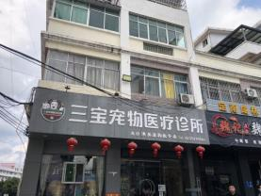 | 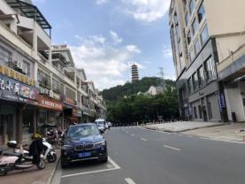
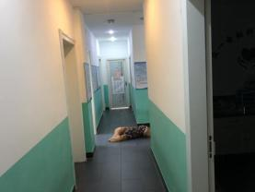 | 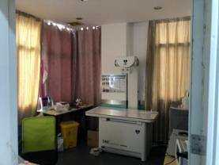
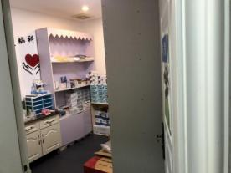 | 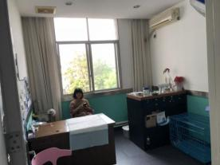
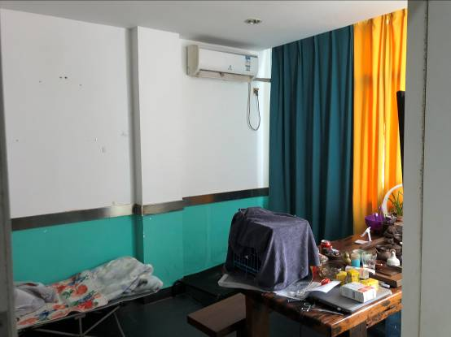 | 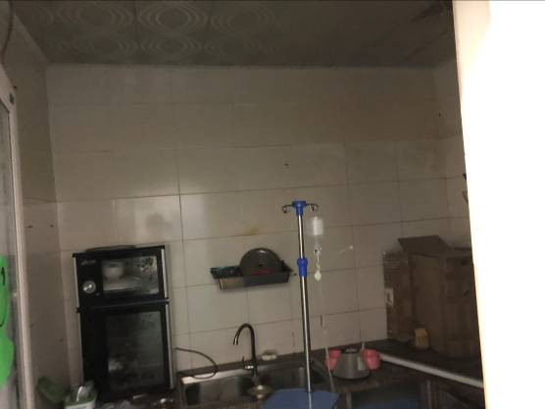
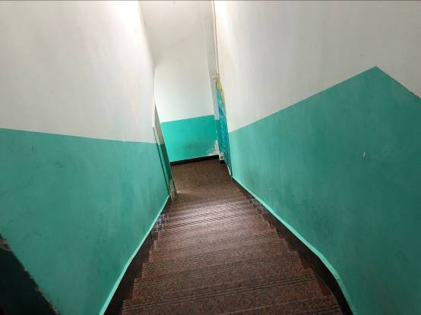 | 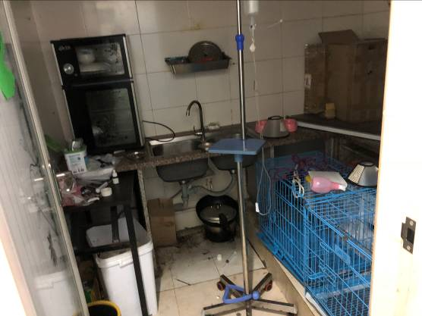
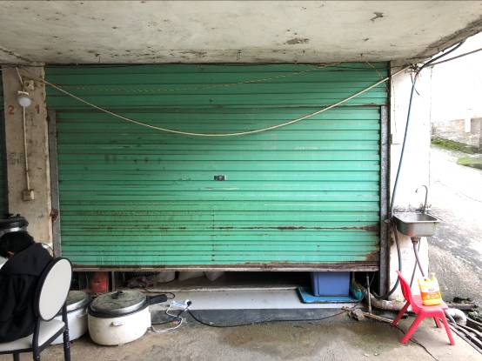 | 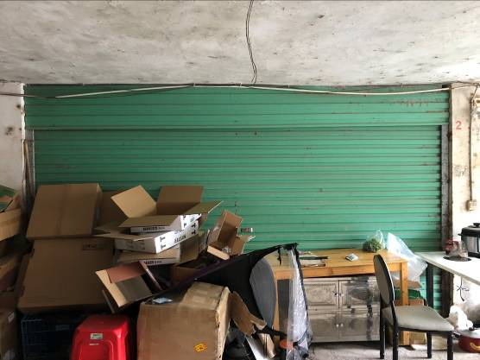
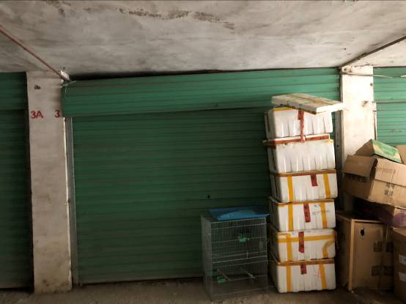 | 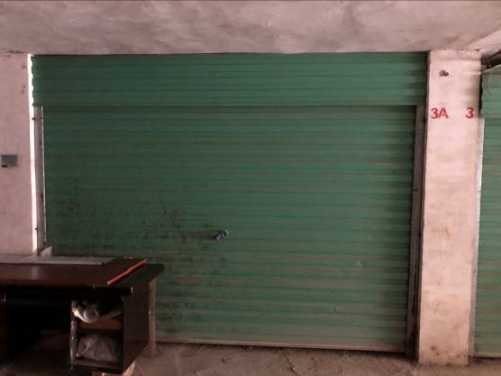
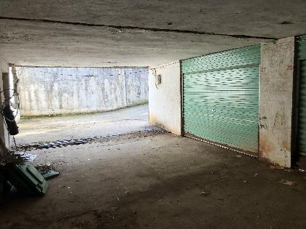 | 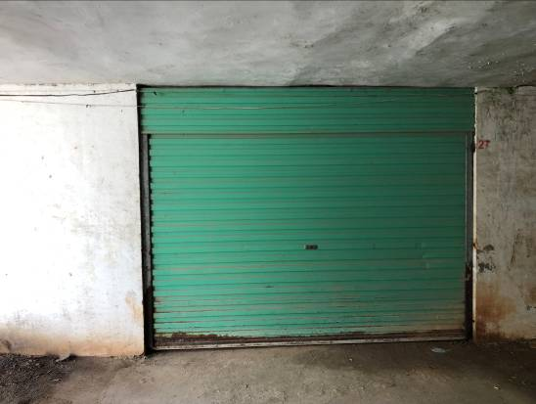

估价对象位置图
估价对象
